Отчёт по лабораторной работе 13
Статическая маршрутизация в Интернете. Планирование
Абдуллахи Бахара
Содержание

1 Цель работы
Провести подготовительные мероприятия по организации взаимодействия через сеть провайдера посредством статической маршрутизации локальной сети с сетью основного здания, расположенного в 42-м квартале в Москве, и сетью филиала, расположенного в г. Сочи.

2 Выполнение лабораторной работы

2.1 Расстановка оборудования
- В соответствии с заданием раздела 13.4.1 схема проекта в логической рабочей области Cisco Packet Tracer была дополнена двумя новыми сегментами сети:
– подсетью основной территории организации 42-го квартала в Москве;
– подсетью филиала в г. Сочи.
- После добавления новых узлов была сформирована обновлённая логическая топология проекта, в которой новые площадки включены в существующую корпоративную сеть и связаны с провайдерской инфраструктурой.
- 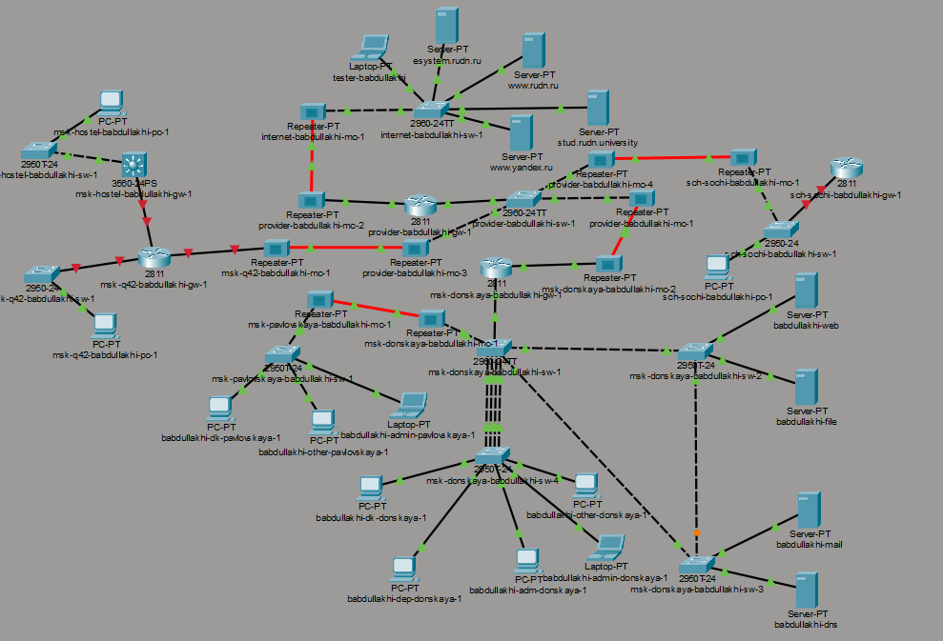
- Рис. 1: Обновлённая логическая схема проекта
- На физической рабочей области была отображена территориальная связь между площадками. На схеме показано размещение объектов и канал связи между московской площадкой и филиалом в г. Сочи. Это позволило отразить не только логическое, но и географическое включение новых подсетей в состав сети организации.
- 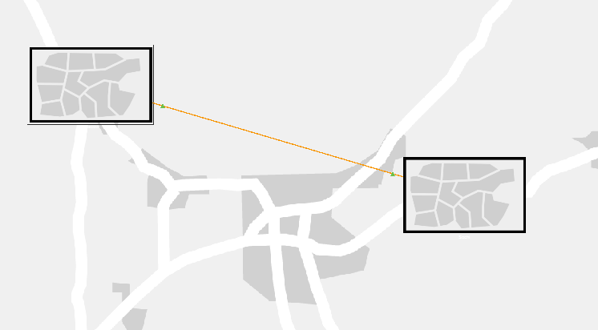
- Рис. 2: Физическая схема связи между площадками
- Далее была детализирована физическая схема размещения площадок в Москве. На ней отображены существующие и добавленные сегменты сети, а также их соединения с провайдерской инфраструктурой. В результате подсеть 42-го квартала была включена в общую структуру московского участка сети.
- 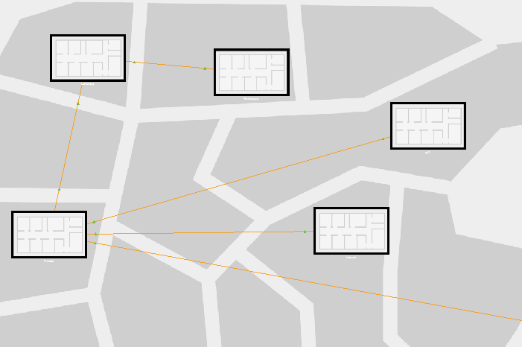
- Рис. 3: Физическая схема размещения площадок в Москве
- Для основной территории организации 42-го квартала в Москве была создана отдельная подсеть. В её состав включены сетевые устройства локального сегмента:
– маршрутизатор msk-q42-babdullakhi-gw-1;
– коммутатор доступа msk-q42-babdullakhi-sw-1;
– рабочая станция msk-q42-babdullakhi-po-1;
– устройство подключения к магистральному сегменту сети.
- На схеме видно, что маршрутизатор данной площадки соединён с локальным коммутатором и с провайдерским каналом, а рабочая станция подключена к коммутатору. Таким образом, подсеть 42-го квартала была успешно добавлена в проект и интегрирована в корпоративную инфраструктуру.
- 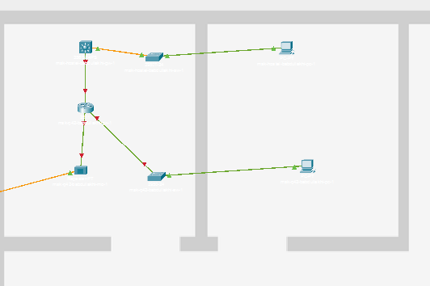
- Рис. 4: Подсеть основной территории организации 42-го квартала в Москве
- Аналогично была добавлена подсеть филиала в г. Сочи. В состав данного сегмента вошли:
– маршрутизатор sch-sochi-babdullakhi-gw-1;
– коммутатор sch-sochi-babdullakhi-sw-1;
– рабочая станция sch-sochi-babdullakhi-po-1;
– устройство подключения к внешнему каналу связи.
- Филиал в Сочи был подключён к общей сети через провайдерский сегмент. Рабочая станция соединена с коммутатором, а коммутатор — с маршрутизатором и устройством внешнего подключения. Это обеспечило включение филиала в общую схему проекта.
- 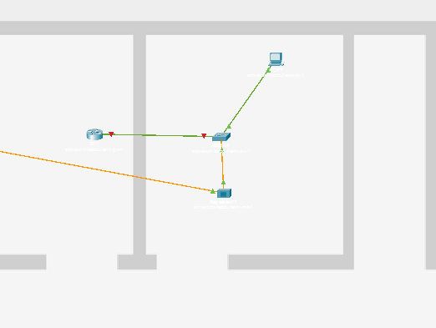
- Рис. 5: Подсеть филиала в г. Сочи

2.2 Базовая насройка
- Для добавленного в проект оборудования была выполнена первоначальная настройка. Настройка проводилась через вкладку CLI в среде Cisco Packet Tracer.
На каждом сетевом устройстве были заданы базовые параметры управления и удалённого доступа:
– имя устройства;
– пароль на линии VTY;
– пароль на консольный доступ;
– пароль привилегированного режима;
– шифрование паролей;
– локальный пользователь admin;
– доменное имя;
– RSA-ключи;
– разрешение удалённого доступа по SSH;
– сохранение конфигурации в память устройства.
- 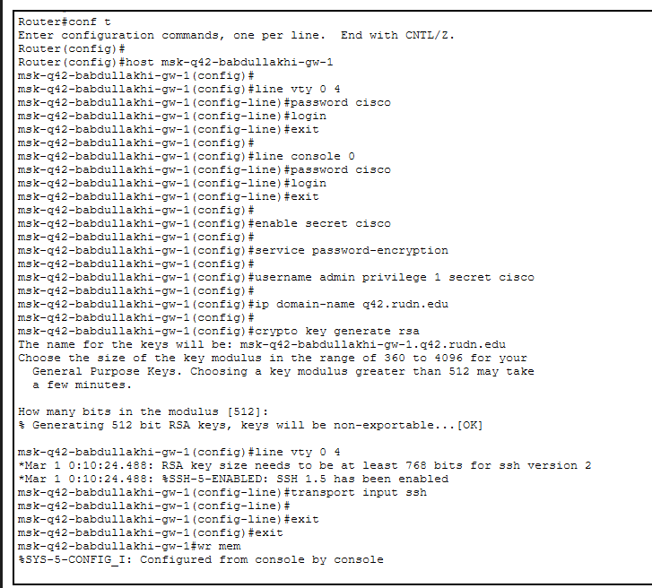
- Рис. 6: Первоначальная настройка маршрутизатора msk-q42-babdullakhi-gw-1
- 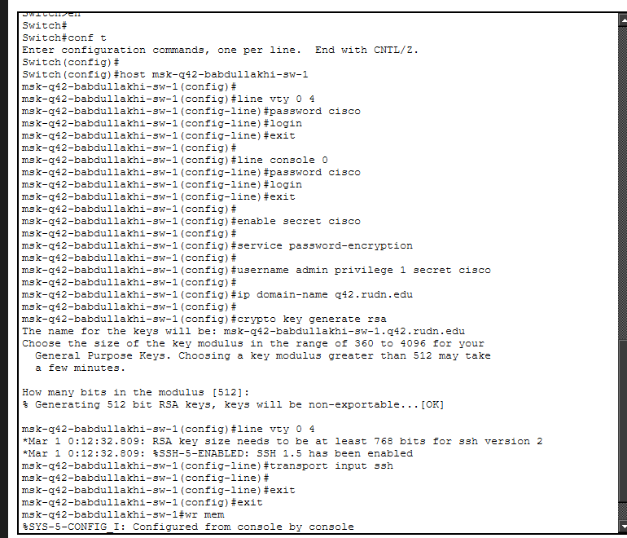
- Рис. 7: Первоначальная настройка коммутатора msk-q42-babdullakhi-sw-1
- 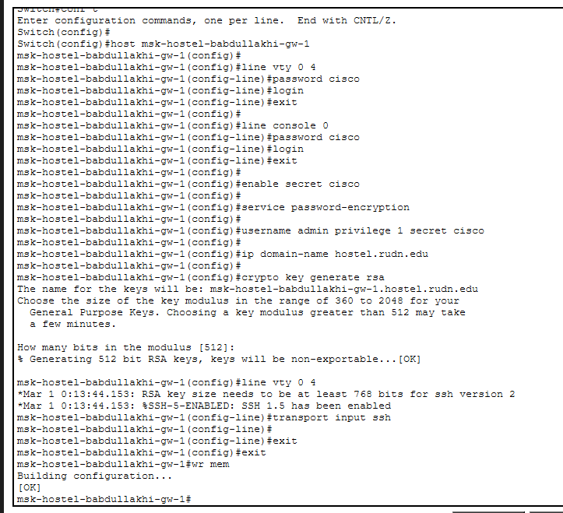
- Рис. 8: Первоначальная настройка маршрутизатора msk-hostel-babdullakhi-gw-1
- 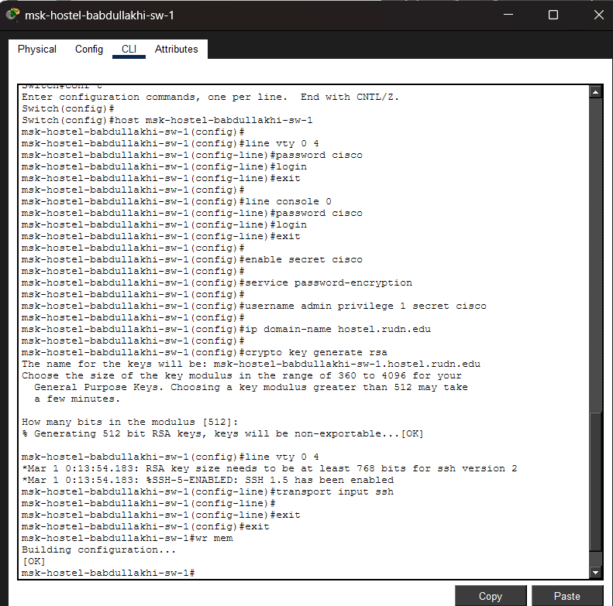
- Рис. 9: Первоначальная настройка коммутатора msk-hostel-babdullakhi-sw-1
- 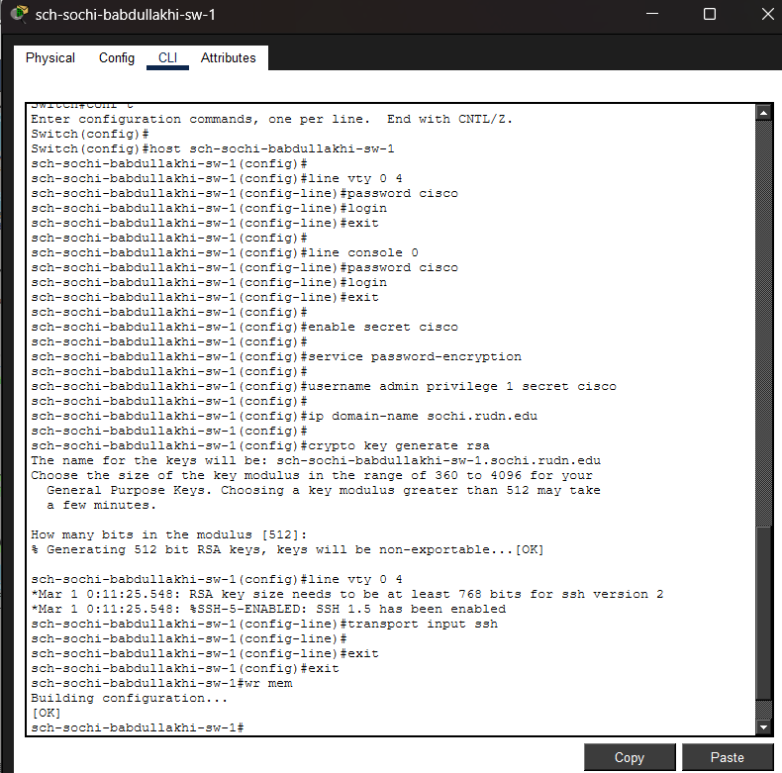
- Рис. 10: Первоначальная настройка коммутатора sch-sochi-babdullakhi-sw-1
- 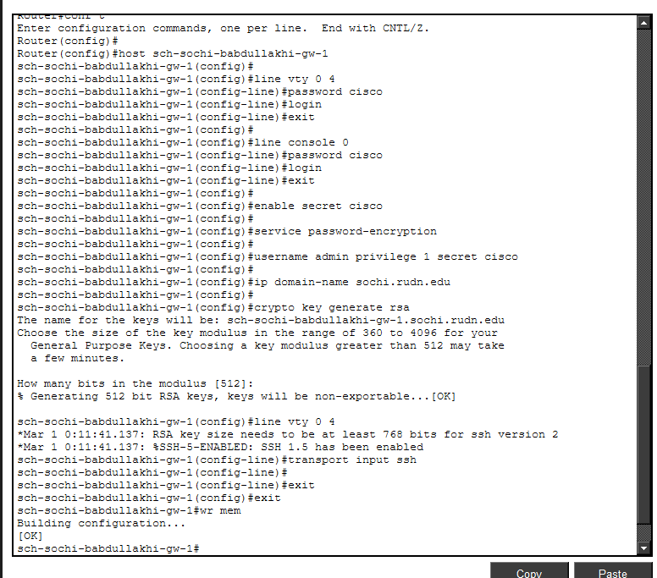
- Рис. 11: Первоначальная настройка маршрутизатора sch-sochi-babdullakhi-gw-1

2.3 Схемы сети уровней L1, L2 и L3
- На схеме L1 представлена физическая структура сети с указанием сетевых устройств, соединений и используемых интерфейсов. На данной схеме дополнительно отражены новые сегменты:
– подсеть 42-го квартала в Москве, включающая маршрутизатор msk-q42-babdullakhi-gw-1, коммутатор msk-q42-babdullakhi-sw-1 и пользовательские устройства;
– подсеть филиала в г. Сочи, включающая маршрутизатор sch-sochi-babdullakhi-gw-1, коммутатор sch-sochi-babdullakhi-sw-1 и пользовательские устройства.
- Для новых участков сети показаны подключения к провайдерскому сегменту, а также связи между маршрутизаторами и коммутаторами локальных площадок. Схема позволяет определить, через какие физические порты осуществляется подключение пользователей, коммутаторов, маршрутизаторов и магистральных линий.
- 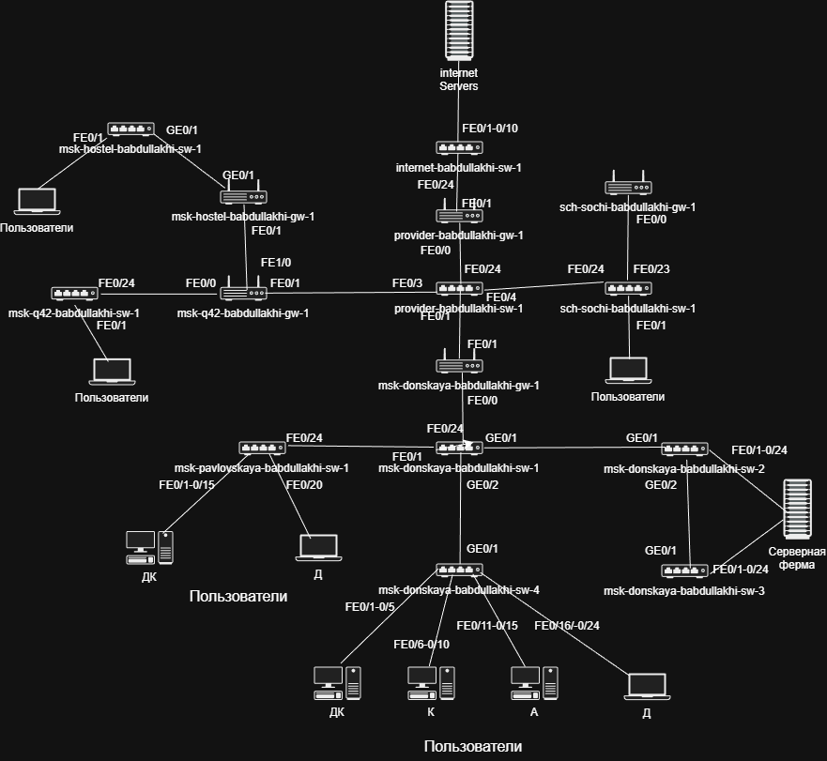
- Рис. 12: Схема сети уровня L1
- На схеме L2 представлена логическая структура сети на канальном уровне с указанием распределения VLAN. В схему были включены сведения о VLAN для новых сегментов сети:
– для сети 42-го квартала в Москве показаны VLAN 201 и 202;
– для сети филиала в г. Сочи показаны VLAN 401 и 402.
- Кроме того, на схеме отражены VLAN остальных участков корпоративной сети:
– 101–104 для подразделений основной территории на ул. Донская;
– 301 для пользовательского сегмента общежития;
– отдельные номера VLAN для магистральных и межсетевых соединений.
- 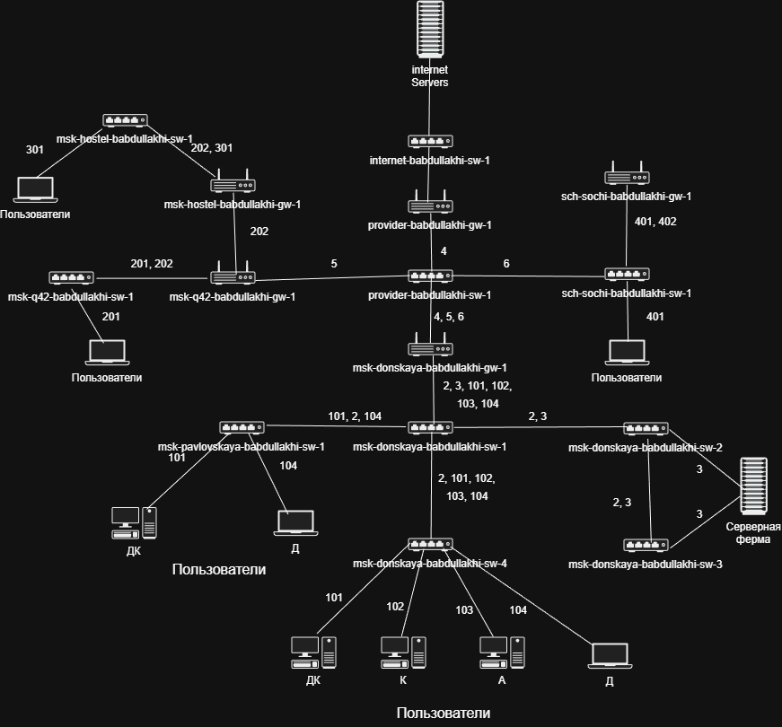
- Рис. 13: Схема сети уровня L2
- На схеме L3 представлена адресная структура сети с указанием подсетей и маршрутизируемых сегментов. В данную схему была добавлена информация о сетях новых площадок.
- Для основной территории организации 42-го квартала в Москве отражены следующие подсети:
– сеть пользователей 10.129.0.0/24;
– сеть управления 10.129.1.0/24;
– линк подключения к основной площадке 10.128.255.0/30.
- Для филиала в г. Сочи на схеме показаны:
– сеть пользователей 10.130.0.0/24;
– сеть управления 10.130.1.0/24;
– линк подключения к основной площадке 10.128.255.4/30.
- 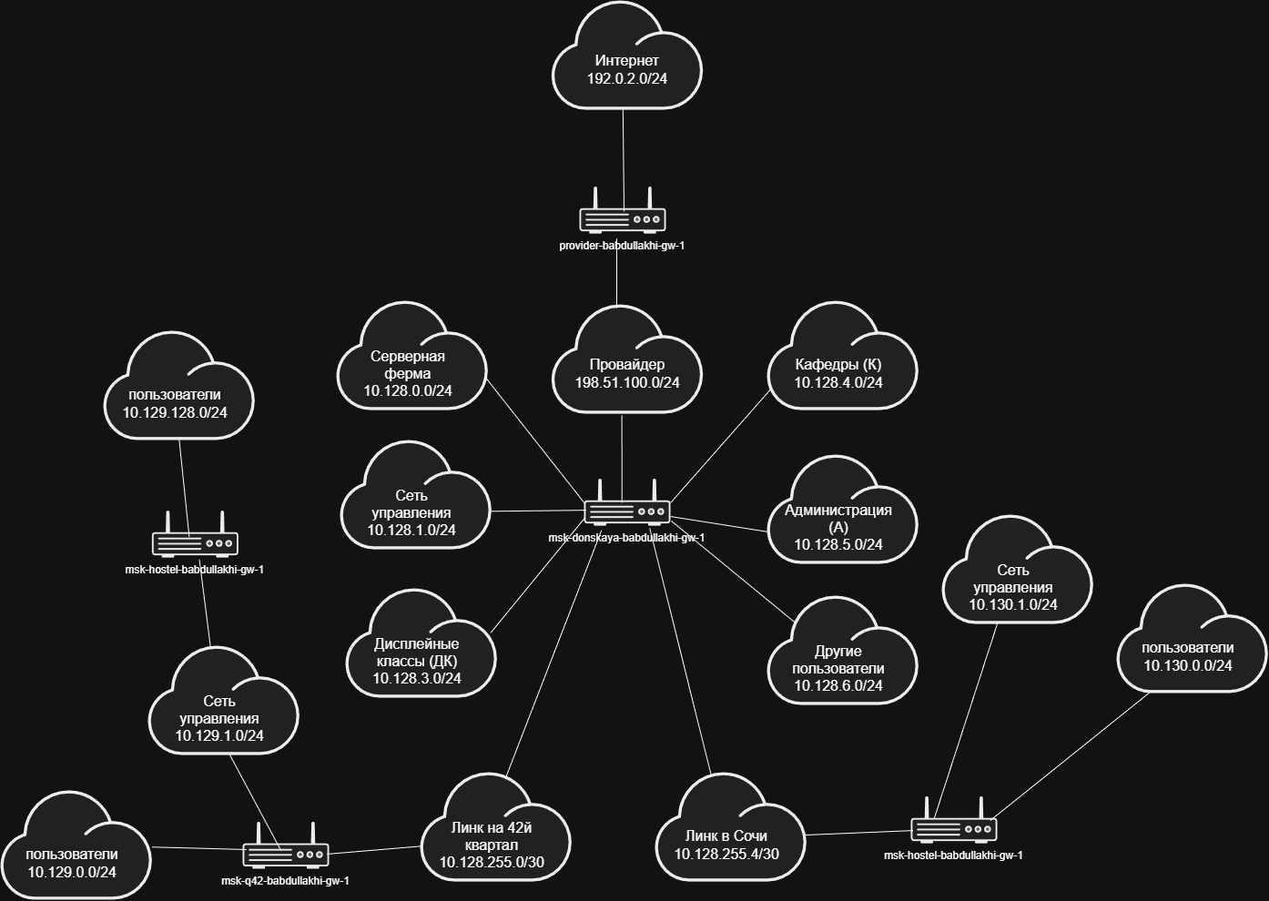
- Рис. 14: Схема сети уровня L3

3 Вывод
В ходе лабораторной работы была дополнена схема проекта в Cisco Packet Tracer: в корпоративную сеть были добавлены подсеть основной территории организации 42-го квартала в Москве и подсеть филиала в г. Сочи. Для новых площадок были размещены маршрутизаторы, коммутаторы и оконечные пользовательские устройства, а также выполнено подключение данных сегментов к общей сетевой инфраструктуре через провайдерский участок.
Для добавленного оборудования была выполнена первоначальная настройка: заданы имена устройств, настроены пароли доступа, включено шифрование паролей, созданы локальные пользователи, указаны доменные имена, сгенерированы RSA-ключи и разрешён удалённый доступ по SSH. Конфигурации устройств были сохранены в память.
Также в отчёт были включены схемы сети уровней L1, L2 и L3. На схеме L1 была отражена физическая структура соединений и используемые интерфейсы. На схеме L2 показано логическое разделение сети по VLAN. На схеме L3 представлены IP-подсети основной площадки, 42-го квартала, общежития, филиала в Сочи, серверной фермы, сети управления и провайдерского сегмента.
В результате выполнения работы сеть организации была расширена за счёт новых территориально удалённых сегментов, а их структура была зафиксирована на физическом, канальном и сетевом уровнях.

4 Контрольные вопросы
1. В каких случаях следует использовать статическую маршрутизацию? Приведите примеры.
Статическую маршрутизацию следует использовать в тех случаях, когда структура сети является небольшой, стабильной и редко изменяется. В такой сети администратор может вручную прописать маршруты на маршрутизаторах, и это не создаст большой сложности при сопровождении.
Статическая маршрутизация подходит для следующих ситуаций:
– в небольших локальных сетях, где используется один или несколько маршрутизаторов;
– при подключении удалённого филиала к основной сети по одному каналу;
– для настройки маршрута по умолчанию в сторону провайдера;
– для маршрутизации между несколькими известными подсетями;
– в сетях, где требуется полный контроль над путями прохождения трафика;
– в лабораторных работах и учебных проектах, где необходимо явно показать направление передачи данных.
Например, если маршрутизатор основной площадки должен передавать весь неизвестный трафик в сторону провайдера, на нём можно настроить маршрут по умолчанию:
ip route 0.0.0.0 0.0.0.0 198.51.100.1
Если маршрутизатор центральной площадки должен знать путь к сети пользователей филиала в Сочи 10.130.0.0/24, можно вручную указать маршрут через адрес соседнего маршрутизатора:
ip route 10.130.0.0 255.255.255.0 10.128.255.6
Если маршрутизатор 42-го квартала должен передавать трафик к центральной сети организации 10.128.0.0/16, также можно использовать статический маршрут:
ip route 10.128.0.0 255.255.0.0 10.128.255.1
Преимущество статической маршрутизации состоит в простоте настройки, предсказуемости работы и отсутствии дополнительной служебной нагрузки от протоколов динамической маршрутизации. Однако при увеличении количества маршрутизаторов и подсетей сопровождать статические маршруты становится сложнее, так как каждое изменение топологии необходимо вручную вносить на устройства.
2. Укажите основные принципы статической маршрутизации между VLANs.
Статическая маршрутизация между VLANs используется для организации обмена данными между разными виртуальными локальными сетями. Так как VLAN разделяют сеть на разные широковещательные домены, устройства из разных VLAN не могут обмениваться данными напрямую без маршрутизатора или L3-коммутатора.
Основные принципы статической маршрутизации между VLANs:
– для каждой VLAN создаётся отдельная IP-подсеть;
– у каждой VLAN должен быть свой шлюз по умолчанию;
– шлюзом обычно выступает интерфейс маршрутизатора, подинтерфейс маршрутизатора или SVI-интерфейс на L3-коммутаторе;
– на коммутаторе порты пользователей назначаются в соответствующие VLAN;
– канал между коммутатором и маршрутизатором или L3-коммутатором должен передавать трафик нужных VLAN;
– на маршрутизаторе или L3-коммутаторе должны быть настроены интерфейсы для каждой VLAN;
– для передачи трафика в удалённые сети должны быть прописаны статические маршруты;
– на конечных устройствах должен быть указан правильный шлюз по умолчанию.
Например, если в сети используются VLAN 201 и VLAN 202, то для них могут быть выделены разные подсети:
– VLAN 201 — сеть пользователей 10.129.0.0/24;
– VLAN 202 — сеть управления 10.129.1.0/24.
Для связи между этими VLAN маршрутизатор должен иметь интерфейсы или подинтерфейсы в обеих сетях. Пользовательские устройства из VLAN 201 используют в качестве шлюза адрес маршрутизатора из сети 10.129.0.0/24, а устройства управления из VLAN 202 — адрес маршрутизатора из сети 10.129.1.0/24.
Если маршрутизатор должен передавать трафик из этих VLAN в центральную сеть, на нём дополнительно настраивается статический маршрут, например:
ip route 10.128.0.0 255.255.0.0 10.128.255.1

